Министерство науки высшего образования Российской Федерации
ОРСКИЙ ГУМАНИТАРНО-ТЕХНОЛОГИЧЕСКИЙ ИНСТИТУТ (ФИЛИАЛ)
ФЕДЕРАЛЬНОГО ГОСУДАРСТВЕННОГО БЮДЖЕТНОГО
ОБРАЗОВАТЕЛЬНОГО УЧРЕЖДЕНИЯ ВЫСШЕГО ОБРАЗОВАНИЯ
«ОРЕНБУРГСКИЙ ГОСУДАРСТВЕННЫЙ УНИВЕРСИТЕТ
ИМЕНИ В.А. БОНДАРЕНКО»

Факультет среднего профессионального образования

КУРСОВАЯ РАБОТА
по дисциплине «Технология разработки программного обеспечения»
профессионального модуля «Осуществление интеграции программных модулей»
Разработка программного обеспечения для тренировки памяти
Руководство пользователя ПО
ОГУ 09.02.07. 3026. 611 ПЗ
 |  | Руководитель
 |  | преподаватель
 |  | _________________ |  | В.С. Богданова
 |  | «_____» | ________________ |  |  | 2026 г.
 |  | Студент группы 24ИСП-1
 |  | _________________ |  | В.А. Маковский
 |  | «_____» | ________________ |  |  | 2026 г.
Орск 2026

Содержание

Обзор возможностей программы 3
Системные требования 4
Начало работы 4
Основные понятия и термины 4
Установка 5
Запуск 5
Пользовательский интерфейс 6
Главное окно программы 6
Устранение типовых проблем 12
Частые вопросы 13
Лицензионное соглашение 14
Контактная информация 15

Обзор возможностей программы

Обзор возможностей программы
Запоминалка - это логическая игра, которая развивает память пользователя
Запоминалка предназначен для:
- Развития кратковременной зрительной памяти пользователя;
- Тренировки концентрации внимания;
- Улучшения способности к быстрому запоминанию визуальной информации;
- Развития когнитивных способностей (память, внимание, скорость реакции).
Типовые задачи, решаемые с помощью Запоминалка:
- Быстрое запоминание расположения однотипных объектов на ограниченном пространстве;
- Удержание в памяти визуального образа в течение короткого промежутка времени (от 1 до 5 секунд);
- Развитие навыка воспроизведения увиденного по памяти без подсказок;
- Адаптация мозга к возрастающей нагрузке за счёт автоматического увеличения сложности;
- Поддержание когнитивных функций в тонусе при регулярных тренировках.
Основными выгодами от использования Запоминалка являются:
- Бесплатное и автономное решение — не требует подключения к интернету и установки дополнительного программного обеспечения;
- Автоматическая адаптация сложности — программа сана подстраивается под уровень пользователя, увеличивая количество кружков при правильных ответах и уменьшая при ошибках;
- Интуитивно понятный интерфейс — не требует предварительного обучения, подходит для детей, взрослых и пожилых людей;
- Три готовых уровня сложности — позволяют начать тренировки с комфортной нагрузки (поле 3×3, 4×4 или 5×5);
- Ограничение времени на ответ — создаёт эффект соревнования и тренирует скорость принятия решений;
- Мгновенная обратная связь — результат проверяется автоматически сразу после отметки всех кружков;
- Компактность — программа занимает менее 1 МБ на диске и не требует мощного компьютера.

Системные требования

Для стабильной и эффективной работы Запоминалка рекомендуется использовать следующую конфигурацию:
Частота процессора (CPU): 1 GHz
Количество ядер процессора (CPU): 2
Объем оперативной памяти (RAM): 1 GB
Объем свободного места на диске (HDD): 1 GB
Операционная система (OS): Windows

Начало работы

Данный раздел поможет вам быстро установить, настроить и начать работать с «Запоминалка».
Перед началом работы, пожалуйста, ознакомьтесь с системными требованиями и лицензионным соглашением

Основные понятия и термины

Перед началом работы в Запоминалка рекомендуем ознакомиться с основными понятиями и терминами:
- Кружок – Игровой объект, который необходимо запомнить. Кружок отображается на игровом поле в виде зелёного фона и символа «●». Количество кружков в каждом раунде может быть от 1 до максимального количества ячеек на поле (9, 16 или 25 в зависимости от уровня сложности). Задача пользователя — запомнить расположение всех кружков и после их исчезновения отметить те же самые ячейки.
- Раунд – Один полный игровой цикл, который состоит из четырёх последовательных этапов:
- Показ кружков — на поле отображаются зелёные кружки в заданном количестве в течение определённого времени (от 1 до 2 секунд)
- Исчезновение кружков — кружки пропадают, поле становится белым.
- Отметка пользователя — игрок кликает по ячейкам, где, по его мнению, были кружки (отмеченные ячейки становятся голубыми).
- Проверка ответа — программа автоматически сравнивает отмеченные ячейки с эталонными и выводит результат.
- После завершения раунда (правильного или неправильного ответа) через 1 секунду автоматически начинается следующий раунд.
- Отметка – Действие пользователя, выполняемое с помощью щелчка левой кнопкой мыши по ячейке игрового поля. Отметка служит для указания программы на то, что пользователь уверен — именно в этой ячейке находился кружок. Визуально отметка отображается в виде голубого фона ячейки. Пользователь может снять отметку, повторно щёлкнув по той же ячейке. Отметить можно не больше ячеек, чем количество кружков в текущем раунде — как только пользователь отметил все кружки, проверка ответа происходит автоматически.

Установка

Для установки Запоминалка, пожалуйста, загрузите дистрибутива последней версии 1.0, доступный по адресу https://github.com/kiselek121/Zapominalka
Перед установкой ознакомьтесь с системными требованиями и лицензионным соглашением.
В процессе установки, пожалуйста, не выключайте компьютер.

Запуск

Для запуска Запоминалка нажмите на ярлык программы Запоминалка.exe в меню Пуск либо наберите в командной строке C:\Users\Пользователь\Desktop\Запоминалка.exe
При первом запуске программы происходит следующие:
- Открывается главное окно программы с игровым полем и элементами управления.
- Активен уровень сложности «Низкий» (поле 3×3, 1 кружок, 2 секунды показа, 5 секунд на ответ).
- Игра не запущена — кнопка «Запуск» активна, но нажатие на игровое поле не даёт результата (выводится сообщение «Нажмите «Запуск»!»).
- Все таймеры обнулены — отображается значение 00:00.
- Счётчик кружков показывает 0.
- Игровое поле заполнено пустыми белыми ячейками без кружков и отметок.

Пользовательский интерфейс

Этот раздел описывает основные элементы пользовательского интерфейса Запоминалка 1.0: основных режимов работы, предназначение окон и экранов, доступные операции.

Главное окно программы

Главное окно программы Запоминалка позволяет выполнять следующие операции:
- Выбор сложности
- Запуск игры
Главное окно программы показан на рисунке 1.

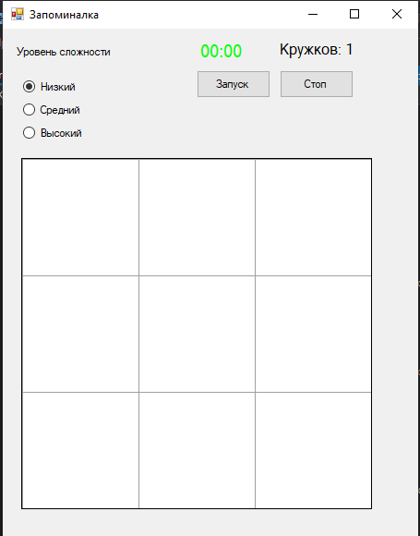

Рисунок 1 – Главное окно программы

Режим 1 Низкий уровень сложности

Параметры режима:
- Размер игрового поля: 3×3 (9 ячеек)
- Время показа кружков: 2 секунды
- Время на ответ: 5 секунд
- Начальное количество кружков: 1
Описание режима:
Режим «Низкий уровень сложности» предназначен для начинающих пользователей, детей, пожилых людей и всех, кто впервые знакомится с программой. Небольшое поле 3×3 позволяет легко охватить взглядом все ячейки, а увеличенное время показа (2 секунды) и время на ответ (5 секунд) дают возможность спокойно запомнить расположение кружков и отметить их без спешки.
На рисунке 2 показана работы программы с низким уровнем сложности.

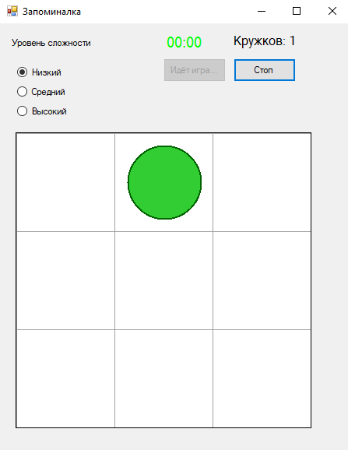

Рисунок 2 – Работы программы с низким уровнем сложности
Режим 2 Средний уровень сложности

Параметры режима:
- Размер игрового поля: 4×4 (16 ячеек)
- Время показа кружков: 1,5 секунды
- Время на ответ: 4 секунды
- Начальное количество кружков: 2
Описание режима:
Режим «Средний уровень сложности» предназначен для пользователей, уже освоивших низкий уровень и желающих увеличить нагрузку. Поле 4×4 содержит 16 ячеек, что требует более широкого охвата вниманием. Уменьшенное время показа (1,5 секунды) и время на ответ (4 секунды) повышают сложность и тренируют скорость запоминания и принятия решений.
На рисунке 3 показана работы программы со средним уровнем сложности.

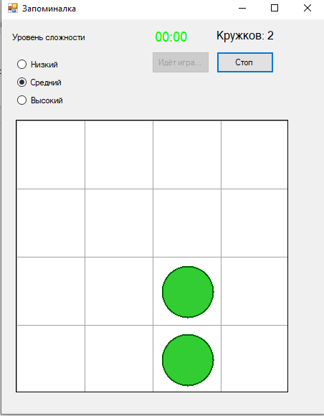

Рисунок 3 – Работы программы с низким уровнем сложности
Режим 3 Высокий уровень сложности

Параметры режима:
- Размер игрового поля: 5×5 (25 ячеек)
- Время показа кружков: 1 секунда
- Время на ответ: 3 секунды
- Начальное количество кружков: 3
Описание режима:
Режим «Высокий уровень сложности» предназначен для опытных пользователей, желающих получить максимальную нагрузку на память и внимание. Поле 5×5 содержит 25 ячеек, что требует максимальной концентрации и широкого угла обзора. Минимальное время показа (1 секунда) и время на ответ (3 секунды) создают условия, близкие к стрессовым, что даёт наилучший тренировочный эффект.
На рисунке 3 показана работы программы с высоким уровнем сложности.

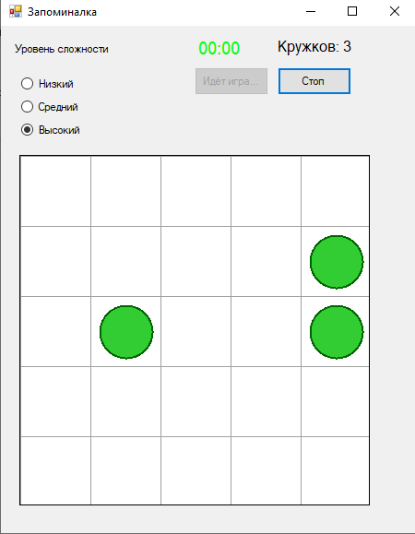

Рисунок 4 – Работы программы с низким уровнем сложности

Как эффективно тренировать память.

Для достижения максимального результата при использовании программы «Запоминалка» рекомендуется соблюдать следующие принципы:
Принцип регулярности:
Тренируйтесь ежедневно по 10–15 минут.
Лучше заниматься каждый день по 10 минут, чем один раз в неделю по 2 часа.
Пропуск тренировки не должен превышать 1–2 дней, иначе прогресс замедляется.
Принцип прогрессивной нагрузки:
Начинайте с Низкого уровня сложности, даже если вам кажется, что это слишком просто.
Переходите на следующий уровень только после 3–5 уверенных побед на текущем уровне.
Не задерживайтесь на одном уровне дольше 2–3 недель — нагрузка должна постепенно расти.
Принцип осознанного запоминания:
Не просто смотрите на кружки, а проговаривайте про себя их расположение («верхний левый угол», «центр», «справа внизу»).
Используйте ассоциации: мысленно связывайте расположение кружков с какими-либо образами или фигурами.
После того как кружки исчезли, мысленно восстановите их расположение перед тем, как начать отмечать.
Принцип контроля усталости:
При появлении чувства усталости в глазах или головной боли немедленно прекратите тренировку.
Максимальная продолжительность одной тренировки — 20 минут.
Делайте перерыв между раундами (2–3 минуты) после 5–7 раундов подряд.

Как быстро запоминать расположение объектов

Для ускорения процесса запоминания используйте следующие техники:
Техника 1: Сканирование по строкам
Запоминайте кружки построчно: сначала проверьте все ячейки первой строки, затем второй и т.д.
Мысленно отмечайте: «В 1-й строке кружков нет, во 2-й строке есть кружок в 3-м столбце, в 3-й строке...»
Техника 2: Сканирование по столбцам
Аналогично технике 1, но запоминание идёт по столбцам сверху вниз.
Удобно для поля 5×5, где столбцов больше, чем строк.
Техника 3: Визуализация фигур
Мысленно соединяйте кружки линиями, чтобы они образовывали геометрическую фигуру (треугольник, квадрат, линию, уголок).
Запоминайте не отдельные точки, а целую фигуру.
Техника 4: Разбиение на зоны
Мысленно разделите игровое поле на 4 квадранта (верхний левый, верхний правый, нижний левый, нижний правый).
Запоминайте, сколько кружков в каждом квадранте, а затем — их точное расположение.
Техника 5: Ассоциации с предметами
Связывайте расположение кружков с реальными предметами или объектами.
Например: «Кружок там, где на часах цифра 12» или «Кружок в том месте, где у кота левое ухо».

Как автоматизировать процесс тренировки

Программа «Запоминалка» уже содержит встроенные механизмы автоматизации, которые не требуют дополнительных действий от пользователя:
Автоматическая адаптация сложности:
Программа сама увеличивает количество кружков при правильных ответах.
- Программа сама уменьшает количество кружков при двух ошибках подряд.
- Пользователю не нужно вручную регулировать нагрузку.
- Автоматический переход между раундами:
- Следующий раунд начинается автоматически через 1 секунду после проверки ответа.
- Не нужно нажимать кнопку «Далее» или «Продолжить».
- Автоматическая проверка ответов:
- Как только пользователь отметил все кружки, программа мгновенно проверяет правильность.
- Не нужно нажимать кнопку «Проверить».
- Автоматический сброс при смене уровня сложности:
- При переключении между уровнями сложности все игровые показатели автоматически обнуляются.
- Не нужно вручную перезапускать программу.
Рекомендация: Доверьтесь автоматике программы. Единственное, что требуется от пользователя — это выбрать уровень сложности в начале и нажать кнопку «Запуск». Далее программа полностью ведёт процесс тренировки автоматически.

Как оценить свой прогресс

Для объективной оценки прогресса при использовании программы «Запоминалка» рекомендуется отслеживать несколько ключевых показателей. Первый и самый наглядный показатель — это максимальное количество кружков, до которого вы смогли дойти в течение одной тренировки. Например, если вы начали игру на Низком уровне сложности с одного кружка и постепенно дошли до семи кружков, это означает, что ваш объём кратковременной памяти увеличился, так как вы научились запоминать расположение большего количества объектов. Запомните или запишите число кружков в том раунде, на котором вы проиграли или завершили тренировку — это и будет ваш текущий результат.
Второй важный показатель — это время достижения победы. Засекайте время от момента нажатия кнопки «Запуск» до появления сообщения о победе. Если первая победа на Низком уровне заняла у вас 15 минут, а через неделю регулярных тренировок вы стали побеждать за 10 минут, значит, ваша скорость запоминания и точность ответов существенно выросли. При этом помните, что время победы зависит не только от ваших способностей, но и от выбранного уровня сложности: на поле 5×5 победа объективно требует больше времени, чем на поле 3×3, поэтому сравнивать имеет смысл только результаты в рамках одного уровня.

Устранение типовых проблем

Описание проблемы Программа не запускается
Решение:
Убедитесь, что ваш компьютер соответствует минимальным системным требованиям (операционная система Windows 7 или выше, не менее 1 ГБ оперативной памяти, 50 МБ свободного места на диске). Проверьте, что файл Запоминалка.exe не повреждён — попробуйте скопировать его заново из дистрибутива. Если программа запускается, но сразу закрывается, попробуйте запустить её от имени администратора (нажмите правой кнопкой мыши на файл и выберите «Запуск от имени администратора»). В редких случаях проблема может быть вызвана антивирусным программным обеспечением — временно отключите антивирус или добавьте файл программы в список исключений.
Описание проблемы Игровое поле не отвечает на клики
Решение:
Проверьте, что игра запущена — кнопка «Запуск» должна быть нажата. Если игра не запущена, при клике на игровое поле появляется сообщение «Нажмите «Запуск»!». Дождитесь, пока кружки исчезнут с экрана — во время их показа поле заблокировано для кликов (это сделано специально, чтобы вы могли спокойно запомнить расположение кружков). Если вы кликаете по полю, а отметка не появляется, убедитесь, что вы ещё не отметили все кружки — после отметки последнего кружка проверка ответа происходит автоматически, и дальнейшие клики в этом раунде невозможны. В крайнем случае перезапустите программу.
Описание проблемы Программа зависает во время игры
Решение:
Если программа перестала отвечать на действия пользователя (зависла), нажмите сочетание клавиш Ctrl+Alt+Del, выберите «Диспетчер задач», найдите процесс «Запоминалка» или «Запоминалка.exe», выделите его и нажмите кнопку «Снять задачу». После этого запустите программу заново. Если зависания происходят часто, проверьте, соответствует ли ваш компьютер системным требованиям (особенно важна оперативная память — не менее 1 ГБ) и достаточно ли свободного места на диске (не менее 50 МБ). Также рекомендуется закрыть все другие программы перед запуском «Запоминалки» для освобождения ресурсов системы.
Если вы не нашли ответа на свой вопрос, пожалуйста, свяжитесь с нами.

Частые вопросы

Почему при смене уровня сложности игра сбрасывается?
Ответ: это сделано специально для обеспечения корректной работы программы. Разные уровни сложности имеют разный размер игрового поля (3×3 для Низкого, 4×4 для Среднего, 5×5 для Высокого). При смене уровня игровое поле должно быть полностью перестроено (добавлены или удалены строки и столбцы). В этот момент все текущие игровые данные (списки правильных кружков и отметок пользователя) становятся неактуальными, поэтому они автоматически сбрасываются. Это нормальное поведение программы. Чтобы начать новую игру после смены уровня, вам нужно снова нажать кнопку «Запуск».
Для чего нужны три уровня сложности и чем они отличаются?
Ответ: три уровня сложности (Низкий, Средний, Высокий) позволяют подобрать комфортную стартовую нагрузку и постепенно прогрессировать. Низкий уровень (поле 3×3, 1 кружок, время показа 2 секунды, время на ответ 5 секунд) подходит для начинающих, детей и пожилых людей. Средний уровень (поле 4×4, 2 кружка, время показа 1,5 секунды, время на ответ 4 секунды) подходит для подготовленных пользователей и офисных сотрудников. Высокий уровень (поле 5×5, 3 кружка, время показа 1 секунда, время на ответ 3 секунды) подходит для опытных пользователей, желающих максимальной нагрузки. Вы можете переключать уровень сложности в любой момент до нажатия кнопки «Запуск» (во время игры переключение уровня приведёт к сбросу текущей игры). Рекомендуется начинать с Низкого уровня и переходить на следующий только после нескольких уверенных побед на текущем уровне.
Почему после правильного ответа количество кружков увеличивается, а после неправильного — иногда уменьшается?
Ответ: это работает встроенная система адаптации сложности. Если вы ответили правильно, программа считает, что нагрузка была комфортной для вас, и увеличивает количество кружков на 1 для следующего раунда — сложность повышается. Если вы ответили неправильно, программа считает это первой ошибкой — количество кружков остаётся прежним. Если вы допустили две ошибки подряд, программа понимает, что текущая нагрузка слишком высока для вас, и автоматически уменьшает количество кружков на 1 (но не менее 1, так как меньше одного кружка быть не может). Это позволяет программе подстраиваться под ваш текущий уровень и состояние (например, если вы устали или плохо себя чувствуете, сложность снизится автоматически).
Если вы не нашли ответа на свой вопрос, пожалуйста, свяжитесь с нами.

Лицензионное соглашение

Лицензионное соглашение конечного пользователя программного обеспечения игры "жизнь": данное соглашение является официальным договором. Пожалуйста, прочтите его внимательно. Устанавливая или используя данное программное обеспечение, вы подтверждаете, что вы прочли данное соглашение и обязуетесь следовать его требованиям и условиям. Если вы не согласны с условиями соглашения, то тогда не устанавливайте и не используйте данное программное обеспечение.
Настоящее Лицензионное соглашение (далее — Соглашение) является договором между Правообладателем (разработчиком программного обеспечения) и Пользователем (физическим или юридическим лицом, использующим программное обеспечение). Соглашение регулирует условия использования Программы для ЭВМ (далее — ПО).
ПО — программное обеспечение, распространяемое на условиях свободной лицензии, с указанием его названия, версии и других идентификаторов.
Правообладатель — юридическое или физическое лицо, обладающее исключительными правами на ПО, подтверждёнными соответствующими документами (например, свидетельством о государственной регистрации программы для ЭВМ).
Пользователь — лицо, которое устанавливает, использует или иным образом взаимодействует с ПО.
- Предмет соглашения
Правообладатель безвозмездно предоставляет Пользователю неисключительное право использования ПО на условиях простой (неисключительной) лицензии. Это означает, что Пользователь может использовать ПО в соответствии с его функциональным назначением, но не получает права на передачу лицензии третьим лицам или модификацию ПО без согласия Правообладателя.
Лицензия предоставляется на весь срок действия исключительного права на ПО.
- Условия использования
Пользователь вправе:
копировать ПО для резервного копирования или архивирования;
использовать ПО в личных, некоммерческих целях (если иное не предусмотрено соглашением);
распространять ПО в неизменном виде, при условии сохранения всех уведомлений об авторских правах и других идентификаторов Правообладателя.
Пользователь не вправе:
модифицировать, адаптировать, декомпилировать, дизассемблировать или иным образом изменять код ПО;
удалять или изменять уведомления об авторских правах, товарных знаках или других идентификаторах Правообладателя;
использовать ПО в коммерческих целях (если это не предусмотрено соглашением);
предоставлять ПО в прокат, аренду или во временное пользование;
создавать производные произведения на основе ПО без письменного согласия Правообладателя.
- Ограничения и гарантии
ПО предоставляется «как есть» (as is) без каких-либо гарантий, явных или подразумеваемых, включая гарантии пригодности для конкретной цели, отсутствия ошибок или бесперебойной работы.
Правообладатель не несёт ответственности за прямые или косвенные убытки, возникшие в результате использования ПО, включая потери данных, прерывание бизнес-процессов и т. д..
Пользователь самостоятельно несёт риск соответствия ПО своим потребностям и ожиданиям.
- Авторские права
Все исключительные права на ПО, включая авторские права, остаются за Правообладателем. ПО защищено в соответствии с законодательством об авторском праве и международными соглашениями.
- Акцепт соглашения
Начало использования ПО (загрузка, установка, запуск и т. п.) считается акцептом (принятием) Пользователем условий настоящего Соглашения. Если Пользователь не согласен с условиями Соглашения, он не вправе использовать ПО.
- Заключительные положения
Соглашение регулируется законодательством Российской Федерации.
Все споры и разногласия, возникающие в связи с Соглашением, разрешаются в судебном порядке по месту нахождения Правообладателя.
Правообладатель вправе в одностороннем порядке изменять условия Соглашения. Новые условия вступают в силу с момента их публикации. Пользователь обязан ознакомиться с изменениями и прекратить использование ПО, если он не согласен с новыми условиями.

Контактная информация

Запоминалка разрабатывается и поддерживается компанией ФСПО ОГТИ (ОГУ) 24 ИСП-1, являющейся правообладателем.
Техническая поддержка
Вы можете направить вопросы по функциональности программы Запоминалка следующими способами:
- Email: vm5680484@gmail.com
- Телефон: +79016793542
- Мессенджеры: VK
- Форма обратной связи: https://forms.yandex.ru/u/6a19478f95add56f4ad65b92/
Продажи и сотрудничество
По вопросам лицензирования и сотрудничества, пожалуйста используйте следующие каналы:
- Email: ogti@og-ti.ru
- Телефон: +79016793542
- Мессенджеры: VK
- Форма обратной связи: https://forms.yandex.ru/u/6a19478f95add56f4ad65b92/
Офис компании и адрес для корреспонденции
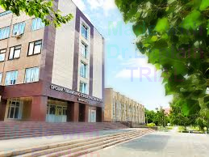
ул. Пр. Мира, 15А г. Орск
Оренбургская область , РФ

